ASAL SAYILAR

1 ve kendisinden başka hiçbir sayıya bölünemeyen 1 den büyük doğal sayılara asal sayı denir.
2, 3, 5, 7, 11, 13, 17, 19, 23, ......... sayıları birer asal sayıdır.

✰ En küçük asal sayı 2’dir.
✰ 2 hariç, bütün asal sayılar tek sayıdır.

Bir Sayının Asal Çarpanlarına Ayrılması

x, y, z asal sayılar, m, n, p doğal sayılar olmak üzere bir A sayısının 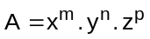 şeklinde yazılmasıdır.

Örnek: 180 sayısını asal çarpanlarına ayrınız ?
180 2 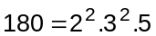 olur.
90 2
45 3
15 3
5 5
1
2, 3 ve 5, 180 sayısının asal çarpanlarıdır.

Örnek: 1400 sayısının kaç tane asal çarpanı vardır?

A) 1 B) 2 C) 3 D) 4 E) 5

Çözüm:

1400 2
700 2
350 2
175 5
35 5
7 7
1

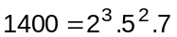
2, 5 ve 7, 1400 sayısının asal çarpanlardır.
Yanıt C

BİR SAYMA SAYISININ POZİTİF
TAM BÖLENLERİNİN SAYISI

a, b, c asal sayılar m, n, p doğal sayılar olmak üzere bir A doğal sayısının asal çarpanlara ayrılmış hali, 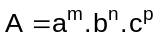 olsun.
A sayısının pozitif tam bölenlerin sayısı: 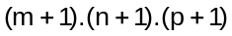 şeklinde bulunur.
Bir doğal sayının pozitif tam bölenlerinin sayısı kadar negatif tam böleni vardır.
Bir doğal sayının bütün tam bölenlerinin sayısı, pozitif ve negatif tam bölen sayısının toplamına eşittir.

Örnek: 96 sayısının pozitif tam bölenlerinin sayısı nedir?

Çözüm:

96 2 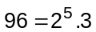 şeklinde asal çarpanlarına
48 2 ayrılır.
24 2 Sayının pozitif tam bölenlerinin sayısı:
12 2 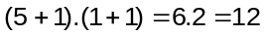 tanedir.
6 2
3 3
1

Örnek: 72 sayısının,

a) Pozitif tam bölen sayısı
b) Negatif tam bölen sayısı
c) Tam bölen sayısı
d) Asal bölen sayısı
e) Asal olmayan bölen sayısı kaçtır?

Çözüm: 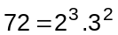 ise,

a) 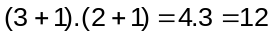 tane pozitif tam böleni vardır.
b) 12 tane negatif tam böleni vardır.
c) 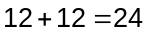 tane tam böleni vardır.
d) 2 ve 3 olmak üzere 2 tane asal böleni
vardır.
e)  tane asal olmayan tam böleni
vardır.

BİR SAYMA SAYISINI BÖLEBİLEN DOĞAL SAYILARIN TOPLAMI

Bir A sayısı,

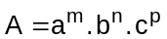 şeklinde asal çarpanlarına ayrılmış olsun.

A sayısının pozitif tam bölenlerinin toplamı;

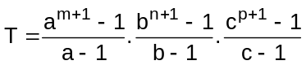 bulunur.

Örnek: 300 sayısının pozitif tam bölenlerinin toplamı kaçtır?

Çözüm:

300 2 
150 2
75 3
25 5
5 5
1

